**Tarte aux pommes florale**

[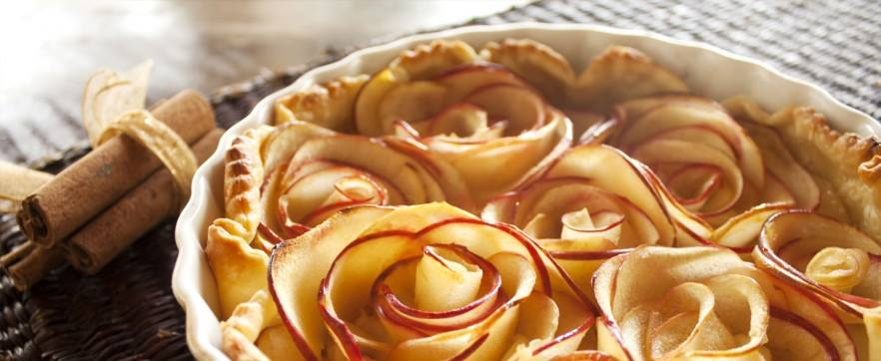](http://www.pause-gourmande.net/wp-content/uploads/2014/11/pomme-florale-1.jpg)

**Ingrédients:**

Pâte sablé ou feuilletée

* 6 pommes rouges type Royal Gala
* 50 g de beurre
* sucre vanille
* Caramel au beurre salé

Crème pâtissière:

* 25 cl de lait
* 2 jaune œufs
* 70 g de sucre vanillé
* 2 c à s de farine
* 2 c à s de poudre d’amande (facultatif)

**Préparation**

Commencer par la crème pâtissière:

Mettre le lait à chauffer dans une casserole

Dans un saladier, battre les jaunes d’oeufs avec le sucre vanillé jusqu’à ce que le mélange blanchisse

Incorporer la farine et la poudre d’amandes tout en fouettant , puis le lait chaud par petites quantités.

Reverser le mélange dans la casserole et cuire sans cesser de remuer sur feu doux jusqu’à ce que la crème soit épaisse.

Laisser refroidir.

Éplucher les pommes. Ôter le cœur et les pépins. Les couper en fines rondelles.

pommes en rondelles

[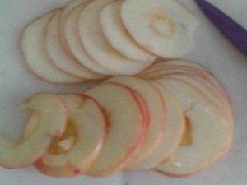](http://www.pause-gourmande.net/wp-content/uploads/2014/11/pommes-en-rondelles.jpg)

Poser sur un torchon.(cela permet de les rendre souple afin de faciliter la formation des roses).

Étaler la pâte sur un plan légèrement fariné puis déposer dans le moule à tarte

[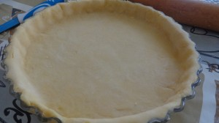](http://www.pause-gourmande.net/wp-content/uploads/2014/07/Photo-pause-gormande-648.jpg)

Sur le fond de tarte, étaler une fine couche de caramel beurre salé, ensuite étaler la crème pâtissière.

Choisir les tranches de pommes par taille croissante et former des roses puis les disposer dans le fond de tarte et les serrer les unes contre les autres

Saupoudrer de sucre en poudre et quelques noisettes de beurre.

Cuire dans un four préchauffé à 180°C pendant 30 mn

Mettre un peu de caramel dans le cœur des fleurs sur la tarte encore chaude.

Laisser refroidir puis démouler.

[](http://www.pause-gourmande.net/wp-content/uploads/2014/11/pomme-florale-1.jpg)